17 lutego 2022 r.

Ikoniczna funkcjonalność i stylistyka – Volkswagen Multivan kontynuuje tradycje T1 Samba
- Innowacyjność i stylistyka Nowego Multivana wpisuje się
w DNA kultowych poprzedników
- Uniwersalne rozwiązania dla rodziny: 7 miejsc siedzących, elastyczna aranżacja wnętrza i przemyślane detale
- Dwukolorowe lakierowanie i pozycjonowanie w segmencie premium nawiązują do historycznego Volkswagena T1 Samba
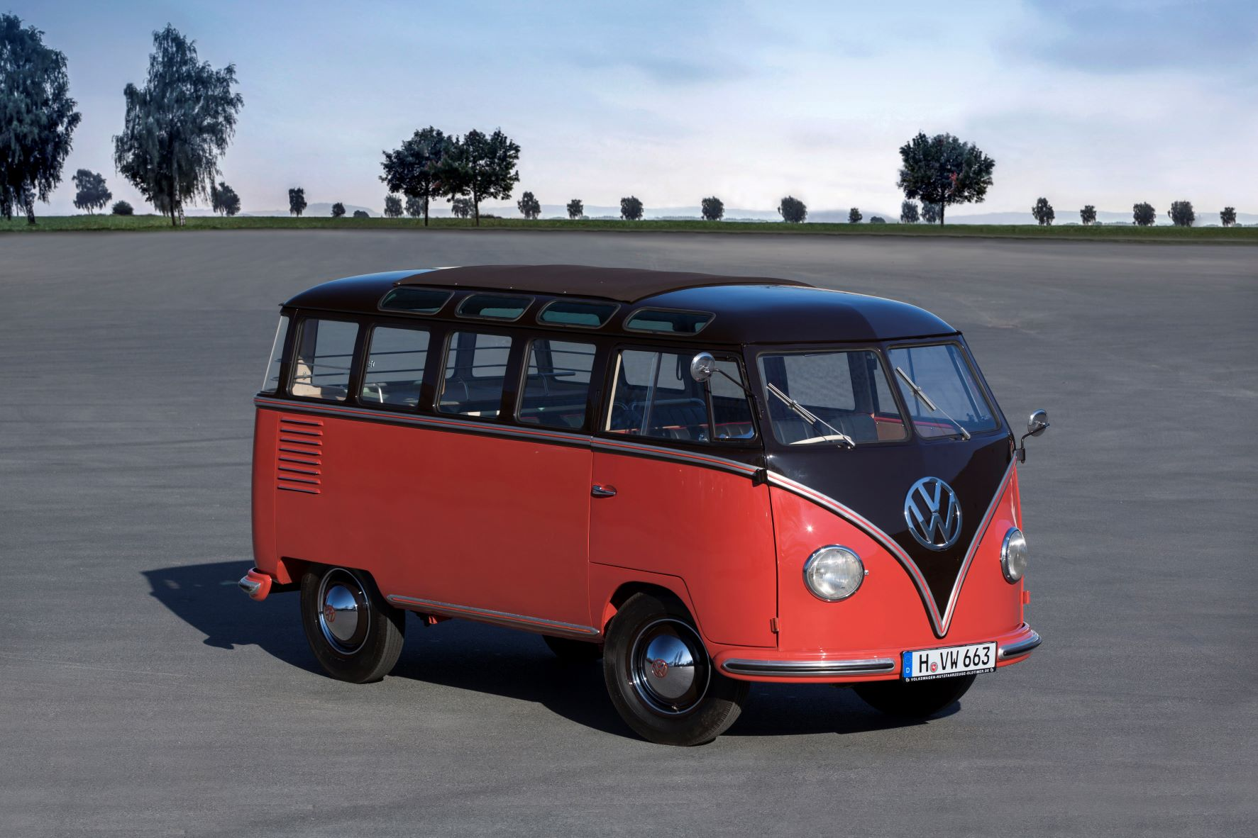
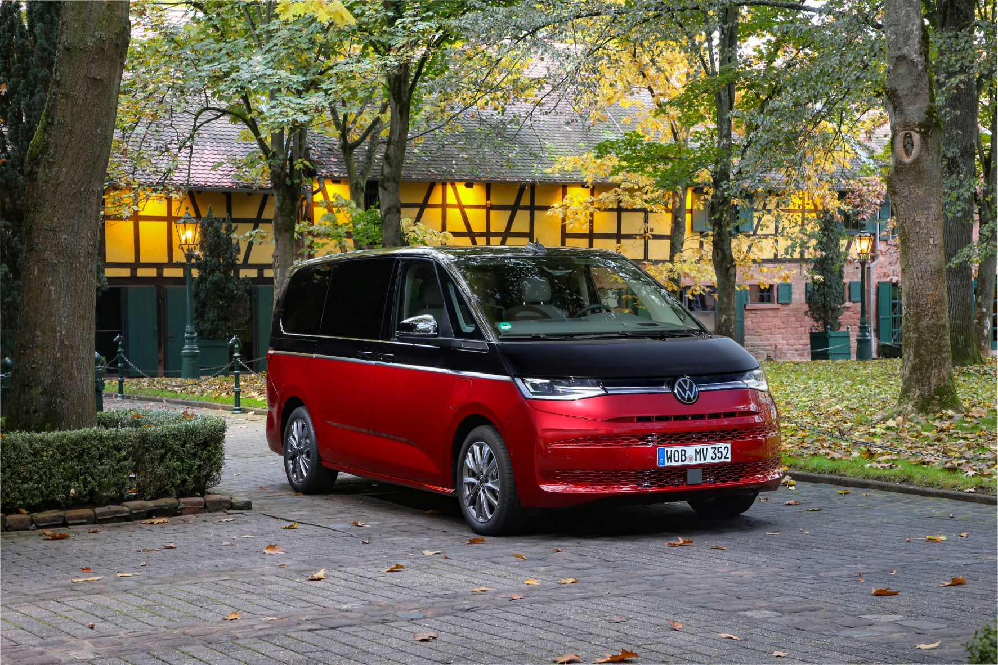
Poznań, 17 lutego 2022 r. Nowy Multivan to samochód przenoszący markę Volkswagen Samochody Dostawcze na nowy, wyższy poziom zaawansowania technicznego, będąc jednocześnie wiernym motoryzacyjnej tradycji wyznaczonej przez swoich poprzedników i nawiązując do ikonicznych modeli marki, takich jak np. Volkswagen T1 Samba. Ten wielofunkcyjny pojazd łączy inteligentne opcje wykorzystania przestrzeni, przemyślane detale i różne możliwości aranżacji wnętrza, z ikonicznym
i ujmującym DNA stylistyki modelu Bulli.
Nowy Multivan to samochód wielu zastosowań i możliwości. Ten nawet
7-miejscowy pojazd dostępny w wersjach Multivan, Life, Style i Energetic, zaprojektowany został przede wszystkim z myślą o rodzinach i miłośnikach aktywnego stylu życia. Dzięki zupełnie nowemu systemowi foteli
i przestrzeni bagażowej, rysuje przed nami wiele scenariuszy mobilności. Ponadto dzięki wysokiej jakości wnętrzu przypominającemu pomieszczenie wypoczynkowe, Nowy Multivan może być również używany jako biznesowy MPV i ekskluzywny mikrobus. Nawiązuje w ten sposób do legendarnego już modelu Volkswagena T1 Samba.
Volkswagen T1 Samba zaprezentowany na IAA we Frankfurcie w roku 1951, to pierwszy model marki Volkswagen Samochody Dostawcze, który bez wątpienia był przedstawicielem segmentu premium. Ten elegancki minibus bazujący na modelu T1 charakteryzował się harmonijnym dwukolorowym lakierowaniem z atrakcyjnymi aluminiowymi listwami ozdobnymi
i chromowanym przednim zderzakiem. Pełne przeszklenie boków pojazdu,
w tym charakterystyczne "świetliki" – łącznie 23 okna – sprawiło, że ta wersja Bulli wyglądała niczym turystyczny autobus. Do tego dochodził jeszcze duży, przesuwany, składany harmonijkowo dach, dzięki któremu pasażerowie mieli wrażenie jazdy niczym w kabriolecie. Luksusową atmosferę kabiny pasażerskiej potęgowało eleganckie wyposażenie, tapicerowane boki i chromowane wykończenia. Odpowiednią rozrywkę muzyczną dla grupy podróżnych zapewniało montowane na życzenie radio (model "Auto Super") w desce rozdzielczej.
Do wielu z tych rozwiązań nawiązują szczegóły stylistyczne, które znaleźć możemy w Nowym Multivanie - jak choćby dostępne opcjonalnie lakierowanie pojazdu w dwóch kolorach i wzmocnienie tego kontrastu chromowaną listwą rozdzielającą dwa obszary kolorystyczne. Również chromowana listwa, która w przodzie T1 Samba układała się w literę V,
w Nowym Multivanie stylistycznie łączy przednie reflektory. Nowy Multivan, podobnie jak T1 Samba wpuszcza do wnętrza pojazdu mnóstwo światła, jednak zastosowane tu rozwiązania są - jak przystało na ten model – nowocześniejsze i bardziej innowacyjne. Dostępny opcjonalnie dwuczęściowy panoramiczny szklany dach Nowego Multivana nie tylko zapewnia odpowiednie naturalne oświetlenie wewnątrz pojazdu, ale jest także stylistycznym nawiązaniem do odsuwanego harmonijkowego dachu Samby. Nowością jest to, że powłoka Low-Emissivity i folia PVB zapewniają ochronę przed promieniowaniem podczerwonym i UV oraz zatrzymują ok. 95% światła słonecznego co pozwala zachować komfort termiczny we wnętrzu.
Nowy Multivan to samochód nowoczesny, innowacyjny, ale nawiązujący do tradycji swych poprzedników i wieloletniego doświadczenia marki Volkswagen Samochody Dostawcze. Ten wielofunkcyjny pojazd łączy
w sobie inteligentne opcje wykorzystania przestrzeni i przemyślane detale, wygodę podróżowania i łatwość prowadzenia nie różniącą się od prowadzenia samochodu osobowego, z ikonicznym i ujmującym DNA stylistyki historycznych modeli Bulli.

Kontakt:
Magda Piekarczyk - Olszak
Kierownik komunikacji
Marketingowej i PR
Volkswagen Samochody Dostawcze
tel.+48 690 406 386
e-mail: magda.piekarczyk@volkswagen.pl

O marce Volkswagen Samochody Dostawcze:
"Transportujemy sukces". Jako samodzielna marka funkcjonująca w ramach Grupy Volkswagen, Volkswagen Samochody Dostawcze (VWSD) jest globalnie odpowiedzialny za rozwój, budowę i sprzedaż lekkich pojazdów dostawczych, produkując samochody linii Transporter, Caddy, Crafter
i Amarok. Prowadząc ciągłe konsultacje ze swoimi klientami, Volkswagen Samochody Dostawcze opracowuje koncepcje pojazdów oraz rozwiązania telematyczne i logistyczne, pozwalające oszczędzać zasoby na najwyższym możliwym poziomie efektywności. W roku 2018 marka sprzedała około 500 000 lekkich pojazdów dostawczych, wyprodukowanych w zakładach w Hanowerze (D), Poznaniu (PL), Wrześni (PL) i Pacheco (ARG). VWSD zatrudnia ponad 24 000 osób na całym świecie.

